FORMULARIO “B” RECLAMO – MATRIZ CURRICULAR “PUNTAJES”
_________de Octubre de 2022.-
Señores Comisión de Selección,
Presente
Me dirijo a ustedes, en el marco del Concurso para el ingreso a la Carrera Profesional de Enfermería – 2022, a fin de realizar la presentación formal del “RECLAMO” en referencia a la MATRIZ DETALLADA DE PUNTAJES OTORGADOS a mi postulación en el concurso en cuestión. A continuación, detallo mis datos personales, así como también el reclamo para su análisis correspondiente.
- DATOS PERSONALES:
C. I. N°:
NOMBRE Y APELLIDO:
NIVEL AL QUE POSTULÓ:
SUB NIVEL AL QUE POSTULÓ:
INSTITUCIÓN AL QUE POSTULA:

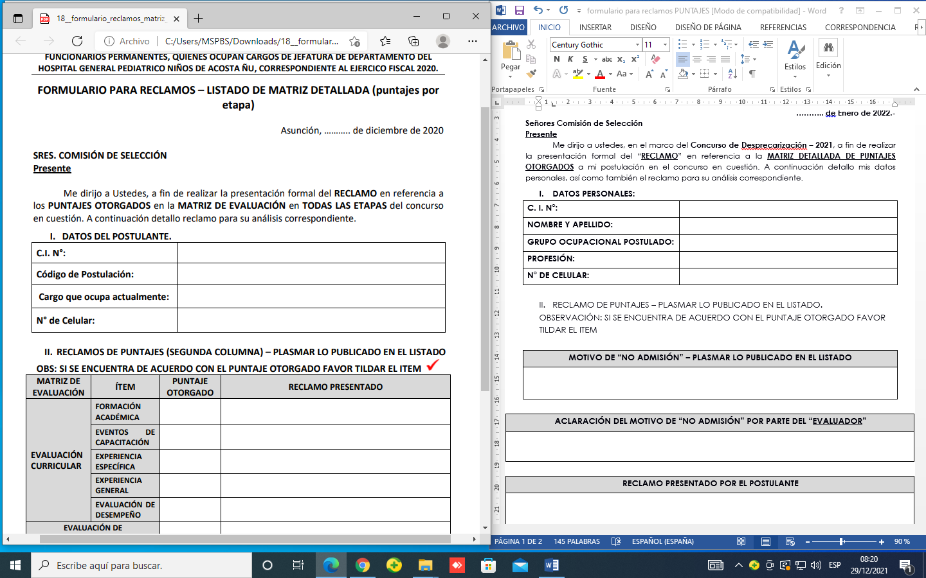
- RECLAMO DE PUNTAJES – PLASMAR LO PUBLICADO EN EL LISTADO.
OBS.: SI SE ENCUENTRA DE ACUERDO CON EL PUNTAJE OTORGADO FAVOR TILDAR EL ITEM
MATRIZ DE EVALUACIÓN | ÍTEM | PUNTAJE OTORGADO | RECLAMO PRESENTADO
EVALUACIÓN CURRICULAR | FORMACIÓN ACADÉMICA
EVALUACIÓN CURRICULAR | EDUCACIÓN PERMANENTE
EVALUACIÓN CURRICULAR | EXPERIENCIA ESPECÍFICA
EVALUACIÓN CURRICULAR | EXPERIENCIA GENERAL
EVALUACIÓN CURRICULAR | EVALUACIÓN DE DESEMPEÑO

FIRMA DEL POSTULANTE: ………………………………..… ACLARACIÓN: ………………………………

